(e-STJ Fl.77
1

Ministério Público do Rio Grande do Sul PROMOTORIA DE JUSTIÇA CRIMINAL DE LAJEADO

EXCELENTiSSIMO SENHOR DOUTOR JUIZ DE DIREITO D
CRIMINAL DA COMARCA DE LAJEADO

Processo n.0 017/2.08.0001861-8

O MINISTÉRIO PÚBLICO, por seu Agente Firmatário, com base no t • anexo inquérito policial n.⁰ 0352/2008 e as novas informações que aportaram às ti$. 231/271, vem oferecer ADITAMENTO À DENÚNCIA das fls. 02-03, para
fins de complementação do fato criminoso imputad9 a Israel, inclusão de novos fatos criminosos, acrescer o pólo passivo e complementar a capitulaçlJo jurldica da aç§o penal, contra:

o ISRAEL DE OLIVEIRA PACHECO, de alcunha "NEGUINHO",
_J
I

u:
o
o::
1-
(/)
<(
ü
w
o
t·-
oºz
1z-
<( 1
-w ◄
(/)
o
--,
o
:
::,
"::,'
o ãi e.
o
LO
Ln
,;..:
,"(l'l
'SI'
o

o
ô
E
a,
o
"'
"'
a,
(,)
e


e.
o
Cll
o
'O
eCll
-
o
'O
Cll
-
brasileiro, solteiro, instrução fundamental incompleta, com 20
••'.
.
anos de idade (nascido em 14 de abril de 1988), natural de Canela/RS, filho de Vera Lúcia da Cunha, residente na RS 115, Km 23, Bairro Moreira em Três Canoas/RS, atualmente recolhido ao Presidio de lajeado,

JACSON LUIS DA SILVA, RG 9089582804 SJS/RS, brasileiro,
solteiro, instrução médía, com 19 anos de idade (nascido em 28 de junho de 1988), natural de Lajeado/RS, filho de Elemar Paulo da Silva e Iara Luisa da Silva, residente na Rua Cristiano Dexheimer, n.o. 272, Bairro Campestre, em Lajeado, telefon
(51) 9718-1596 (fl. 244), PROTOCOLO GERAL n.•./..!2.J.{/lfi. /

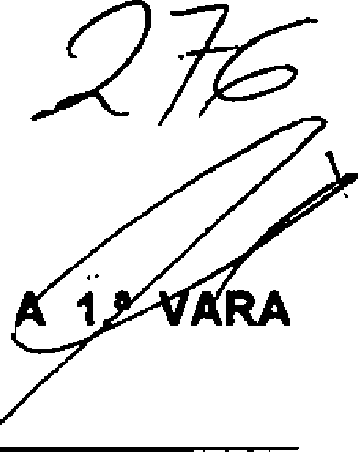
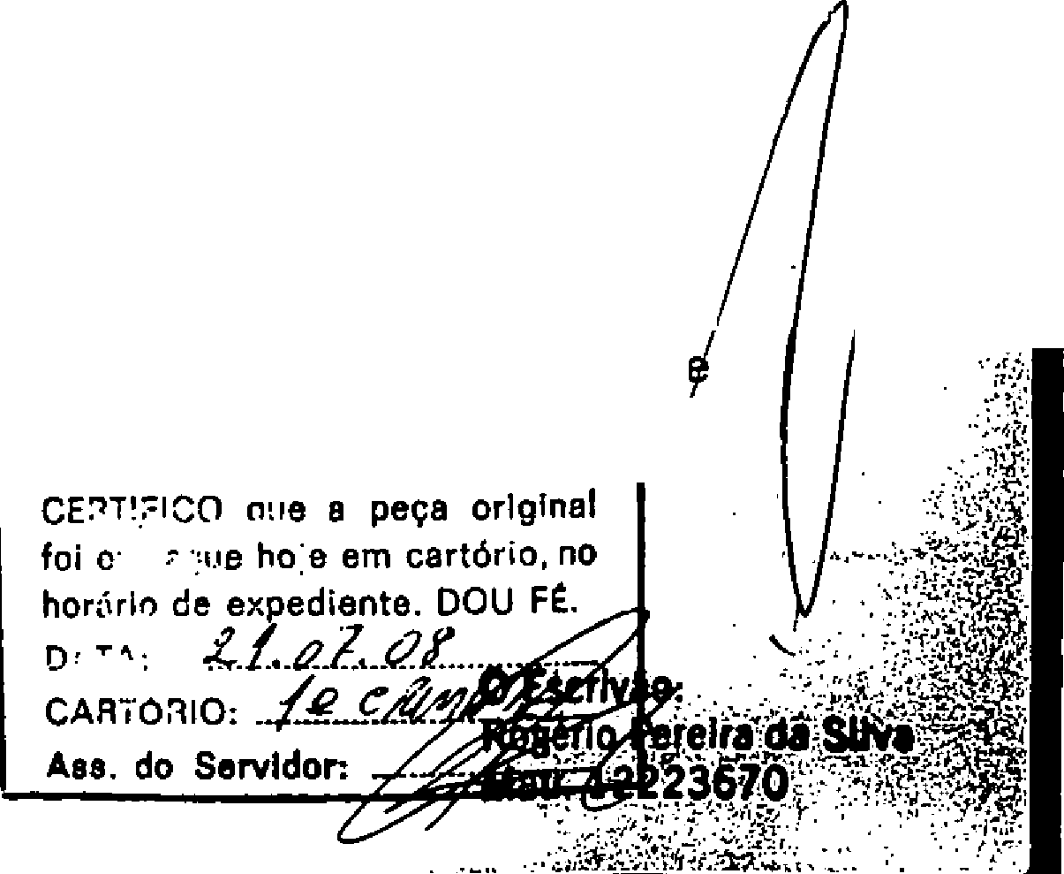

O)
'õ
.8
e:
a,
E
::,
(,)
o
o


(e-STJ Fl.7
Ministério Público do Rio Grande do Sul
1
.
f

ADARIO JANDIR SCHMITZ, RG 9058234015 SJS/RS,
brasileiro, branco, casado, instrução média incompleta, com 35 anos de idade na época do fato (nascido em 16 de setembro de 1972), natural de Lajeado/RS, filho de Selvino Romano Schmitz e Celesta Weiss Schmitz, residente na Rua Henrique Carlos Becker, n.0 370, Bairro Olarias, telefone 9201-6318, com local de trabalho na Benoit, fone (51) 3709-2907 (fl. 233),

THASSIA COBALCHINI PRIOR, brasileiro, solteiro, instrução superior incompleta, com 21 anos de idade na data do fato (nascida em 11 de novembro de 1986), natural de Putinga/RS, filha de Luiz Cartas Franzon Prior e Márcia Eliza Cobalchini Prior, residente na Avenida Senador Alberto Pasqualini, n.º 814, apt. 301, em Lajeado, telefone 93590610, com local de trabalho na Mecânica do Nico em Estrela,

Io WAGNER SOARES DA CONCEIÇÃO, de alcunha 'WAGÃOn,

....J
ü:
o
o::
f-
(f)
<(.)
w
o
º L.
z
<)
zf-
<
-w
(f)
o
-,
o
:
::,
"::,'
o
ãi
e.
o
l{)
Ln
,:..:
- "m'
'<t
o

C1>

E
Q)
o
"'
"Q)'
e
ü

e.
o m
o
'O
$9
e:
-
o
'O
m
,!:,!
]i
'õ,
'õ
eo
Q)
E
::,
üo
o

°'\·
RG 1080707449 SJS/RS, brasileiro, n_egro, solteiro, instrução média incompleta, com 26 anos de idade na data do fato (nascido em 03 de maio de 1982), natural de Lajeado/RS, filho de Dalmiro da Conceição e Maria Ivone da Conceição, residente na Rua Arnoldo Uri, n.º 1431, Bairro Jardim do Cedro, em Lajeado, telefone 9643-0423, com local de trabalho na Minuano em Lajeado, e


JAMIR TADEU DOS SANTOS, de alcunha "SEVERINO", RG1
1094130224 SJS/RS, brasileiro, solteiro, instrução fundam ntal, com 22 anos de idade na data do fato (nascido em 23 de julho de 1985), natural de Lajeado/RS, filho de Nery Waldir dos Santos e Lúcia Duarte dos Santos, residente na Rua


,.,.
_·;. •{·
)i:
, ..
. ;:::

''." :i: ,;:,;:
. .. •··,':;:
·,,i ,.;,_. •.

·:;\1{ ::,f •: r
  - >- -
•· O ,L...:.. n.: ,.: •••.



Ministério Público do Rio Grande do Sul
1
PROMOTORIA DE JUSTIÇA CRIMINAL DE LAJEAD -,,
Mauricio Cardoso, n.º 970, Bairro Santo Andr telefone 9186-0113,

pela prática dos seguintes FATOS DELITUOSOS:

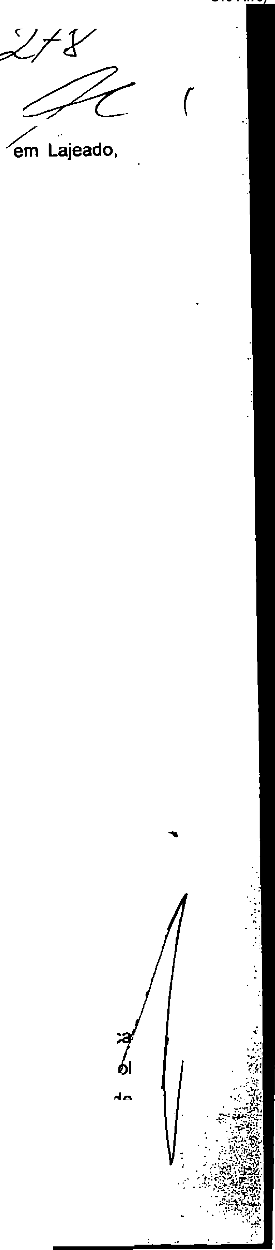

o
I
...J
u:::
o
o::
1-
(/)
<(
ü
ow
ºz
!,

, o
o
:fü
:::,
"'
:::,
o ãi e.
o
.";';
,:.:

E
Q)
o
""''
Q) ••
u
e
o.
o
"_{o}'
tl
e"'
-
o
tl
."t:':!
]ii
ºõ,
'õ
eo
Q)
E
:::,
u
oo
- No dia 14 de maio de 2008, por volta de 23h, na Rua Reinoldo
._,!,1-. Alberto Hexsel, n.0 605, Bairro São Cristóvão, em Lajeado, o de
mediante grave ameaça exercida com emprego de uma faca (não apreendida) e violência real, constrangeu Luisa Lauxen Dorr à pratica de conjunçao carnal. Na ocasião, o denunciado invadiu a residência da vítima enquanto
Jo havia ninguém em casa e aguardou-a. Com a chegada de Lufsa e sua genitora, abordou aquela no quarto, dominando-a colocando uma faca em seu pescoço e, sob ameaças de morte, ordenou que chamasse a sua mãe para o quarto e, ato continuo, amarrou mãe e filha com frta adesiva, trancafiou a mae em seu quarto e retomou ao quarto de Luísa, onde a estuprou, somente não ejaculando porque a vitima mentiu que estava padecendo com crise de asma e pediu para tomar um copo de água, nesse interim, proveitou a concordância dó denunciado e fugiu em direçao ao quarto da gel')itqra, nele se trancando junto com a mesma, passando ambas a pedirem socorro, no· que foram atendidas por vizinhos e impuseram a fuga do denunciado.
Da violência real a vitima Luiza resultou com as lesões leves no
>unho e mão direitos (confonne auto de exame da fl.149).

- No dia 14 de maio de 2008, por volta de 23h, na Rua Reinaldo Alberto Hexsel, n.⁰ 605, Bairro São Cristóvão, em Lajeado, os denunciados ISRAEL e JACSON, mediante violência e grave ameaça, essa exercida com o emprego de faca (não apreendida), após a consumação do estupro da vitima Luiza e antes de fugir, subtraíram, para si, 01 (um) computador portátil, marca
. A r. avaliado em R$3.000,00 (três mil reais), 01 (um) aparelho celular, mar
,,·- ··;
'M 9r.olla V3, avaliado em R$300,00 (trezentos reais), 01 {um) óculos de s
··--:·
marca Evodke, avaliado em R$700,00 (setecentos reais) e 01 (um) frascrde
,,.


r
1
�17
Ministério Público do Rio Grande do Sul
perfume, marca Cerruti 1881, avaliado em R$300,00 (trezent s reais) e um MP4 Maxmux, bens pertencentes à Luisa Lauxen Door.
Os objetos roubados foram deixados escondidos pelo denunciado ISRAEL nas proximidades do local do fato, donQe, logo após, foram resgatados pelo denunciado JACSON, que já o aguardava sobre a sua motocicleta Honda Biz, cor preta; rebaixada, e observava a movimentação de pessoas e veicules, assim garantindo o sucesso da empreitada.
·
Consumada a subtração os denunciados fugiram e o denunciado
i\, JACSON passou a ocultar os bens roubados e vendê-los para os demais denunciados, conforme fatos a seguir descritos.
No dia 1O de julho de 2008 foram entregues peta genitora de JACSON na Delegacia de Polícia os óculos de sol, marca Evoke, o frasco de perfume Cerruti 1881 e o MP4 de 2GB Maxmux (ti. 265).

- Em data posterior a 14 de maio de 2008, porém ainda no mês de
_{o} maio de 2008, em Lajeado, o denunciado ADÁRIO adquiriu do denunciado
I

....1
u::
o
o::
1-­
(/)
e]
ow
ºz
<O L-"
- •.
/
o
:
::,
"::,'
o
ãi
e.
o
l{)
,;;

- "(O'
'<t
o

(J)
§
E
Q)
o
"'
"'
e
e.
o
"o'
'O
19
e:
JACSON o aparelho celular Motorolla V3, avaliado em R$300,00, pela quantia de R$100,00, mesmo sabendo cuida-ser de produto de·crime.

A ciência do denunciado ADARIO acerca da origem ilícita do bem vem demonstrada pelo fato de havê-lo adquirido do denunciado JACSON pela módica quantia de R$100,00, sem exigir-lhe qualquer comprovante de origem, mesmo tendo-lhe sido dito por ele que o bem pertencia a um amigo, porém sem identificar esse amigo.
Logo após a aquisição criminosa ADARIO instalou no aparelho o chip (51) 9857-2534, pelo que restou identificado com a quebra do sigilo telefônico das fls. 188/190.
Apurada a prática ilícita o telefone foi entregue na Delegacia pelo denunciado ADARIO (auto de arrecadação da fl. 235).

- Em data posterior a 14 de maio de 2008, porém ainda no mês e


- o maio de 2008, em Lajeado, a denunciada THASSIA adquiriu do denunci do
'O
.
]§
'õ,
'õ
eo
Q)
E
::,
u o o


Ministério Püblico do Rio Grande do Sul PROMOTORIA DE JUSTIÇA CRIMINAL DE LAJEAD
1
(e-STJ FI.

\

JACSON o computador portátil, marca Acer, avaliado em R$3.000,00 (três mil reais) e o denunciado JAMIR ainda o frasco de perfume Cerruti 1881, ambos roubados da vitima Luisa Lauxen Ooor, bens que peta sua natureza e desproporção entre o valor e o preço e pela condição de quem oferecia deveria a denunciado THASSIA presumir haver sido obtido por meio criminoso, já os
denunciados WAGNER e JAMIR TADEU influiram para que ·a denunciada
..
THASSIA adquirisse.
A denunciada THASSIA deveria presumir a origem illcita do computador pelo fato de haver procurado computadores semelhantes no mercado legal e considerado os preços elevados, pelo que passou a propalar entre os seus conhecidos que desejava adquirir um computador usado, assim chegando ao denunciado WAGNER, que, por sua vez, havia sido comunicado pelo denunciado JAMIR TADEU de que JACSON possuía um computador para vender.

o
I
--'
ü:
o
a::
f-
(J)
<{
ü
w
o o oz
zf-
<{
-w
(J)
o
--,
o
:fü
::,
(/)
::,
o ãi a.
o
li)
.;;
,;,:
(/)
- (\l
'<I'
o

O>

E
Q)
o
(/)
(/) Q) (,J
e

a.
o
"o'
'O
2
e:
-
o
'O
-"'
:§
"õ,
'õ
_g
e:
Q)
E
::,
(,J
o
o

r ·,
_;,
Assim, THASSIA findou adquirindo o computador avaliado em R$3.000,00 pela quantia de R$1.050,00 sem exigir qualquer comprovante de propriedade diretamente do denunciado JACSON.
Por essa negociata os denunciados WAGNER e JAMIR foram recompensados pelo denunciado JACSON com as quantias de R$180,00 e R$70,00 respectivamente.

WAGNER e JAMIR sabiam da procedência ilicita do bem, mesmo assim influíram para THASSIA o adquirisse porque conheciam o denunciado JACSON, o qual sabiam trabalhar na Benoit e nao possuir renda suficiente para ter consigo computador de tão expressivo valor.
Ainda, JAMIR, tanto sabia da procedência illcita, que, recebera graciosamente do denun iado JACSON, dias antes, o perfu roubado da vitima LUISA para dar de presente a sua namorada.
Apurada a prática ilícita o computador foi entregue na Delegacia
...,. d _nunciada THASSIA (auto de arrecadação da fl. 249).
.
.•. .:- '. -

I'

